**Título do Protocolo – *Manejo de Dengue***

**Ficha Técnica** Elaboração:

|  |  |  |
| --- | --- | --- |
| **Nome do Elaborador** | **Conselho de Classe** | **Assinatura** |
| Clara Buscarini | CRM 161573 |  |

Revisão:

|  |  |  |
| --- | --- | --- |
| **Nome do Revisor** | **Conselho de Classe** | **Assinatura** |
| Revisor 1 | 1234 |  |

Aprovação:

|  |  |  |
| --- | --- | --- |
| **Nome do Aprovador** | **Conselho de Classe** | **Assinatura** |
| Aprovador 1 | 3123 |  |

1. **Definição:**

A dengue é uma arbovirose transmitida pelo mosquito do gênero Aedes aegypti. A dengue é causada por um vírus RNA pertencente ao gênero Flavivirus. São conhecidos quatro sorotipos virais (DENV-1, DENV-2, DENV-3 e DENV-4), cada qual apresentando distintos genótipos e linhagens. Sabe-se que o vírus evoluiu com o passar do tempo e essa evolução contribuiu para o aumento da virulência nos seres humanos e sua distribuição no mundo. Os mosquitos do gênero Aedes são uma espécie cosmopolita, amplamente distribuída e disseminada em território nacional, principalmente, em ambientes urbanos. A espécie Ae.albopictus é responsável pela transmissão de DENV no continente asiático. Embora esteja presente nas Américas, até o momento, ainda não existe associação desse vetor na transmissão das arboviroses.

1. **Orientações para triagem**

A triagem de pacientes com **suspeita de dengue** deve ser feita de forma rápida e eficiente para identificar casos graves e priorizar atendimento. O nosso protocolo segue uma classificação por **grupos de risco**, utilizando **classificações** para orientar o manejo do paciente.

Qualquer pessoa com febre de início agudo associada a pelo menos dois dos seguintes sintomas: Cefaleia, dor retroorbitária, mialgia, artralgia, exantema, sangramento leve (gengivas, nariz, pontos vermelhos na pele), náuseas, vômitos, fadiga. A presença de histórico de viagem ou surto na região, aumenta a suspeita clínica.

Pacientes sem fatores de risco, sem comorbidades, sem sinais de alarme ou sinais de choque, são classificados como perfil A.

Pacientes com comorbidades ou com dificuldade sociais, e com dificuldade de retornarem para serem avaliados no setor de saúde, são classificados como perfil B.

A presença dos seguintes sinais e sintomas abaixo, classificam o paciente como tendo **sinais de alarme** e sendo assim, estadiam o paciente como perfil C:

* Dor abdominal intensa (referida ou à palpação) e contínua.
* Vômitos persistentes.
* Acúmulo de líquidos (ascite, derrame pleural, derrame pericárdico).
* Hipotensão postural e/ou lipotimia.
* Letargia e/ou irritabilidade.
* Hepatomegalia maior do que 2 cm abaixo do rebordo costal.
* Sangramento de mucosa.
* Aumento progressivo do hematócrito.

A presença dos seguintes sinais e sintomas abaixo, classificam o paciente como tendo **sinais de choque** e sendo assim, estadiam o paciente como perfil D:

* Pulso rápido e fraco.
* Hipotensão arterial.
* Pressão arterial (PA) convergente: diferença entre PAS e PAD ≤20 mmHg em crianças. Em adultos, o mesmo valor indica choque mais grave.
* Extremidades frias.
* Enchimento capilar lento.
* Pele úmida e pegajosa.
* Oligúria.
* Manifestações neurológicas, como agitação, convulsões e irritabilidade

1. **Critérios de diagnóstico e diagnóstico diferencial:**

A dengue é uma doença febril aguda, sistêmica e dinâmica, que pode apresentar um amplo espectro clínico, variando de casos assintomáticos a graves.

A evolução da doença pode em geral ser debilitante e autolimitada, mas a maioria dos casos pacientes apresenta evolução clínica benigna e se recupera. Entretanto, uma parte deles pode evoluir para formas graves, inclusive óbitos. Em geral caracterizamos a doença em 3 fases clínicas: febril, crítica e de recuperação

Figura 1- Evolução clínica e laboratorial da dengue

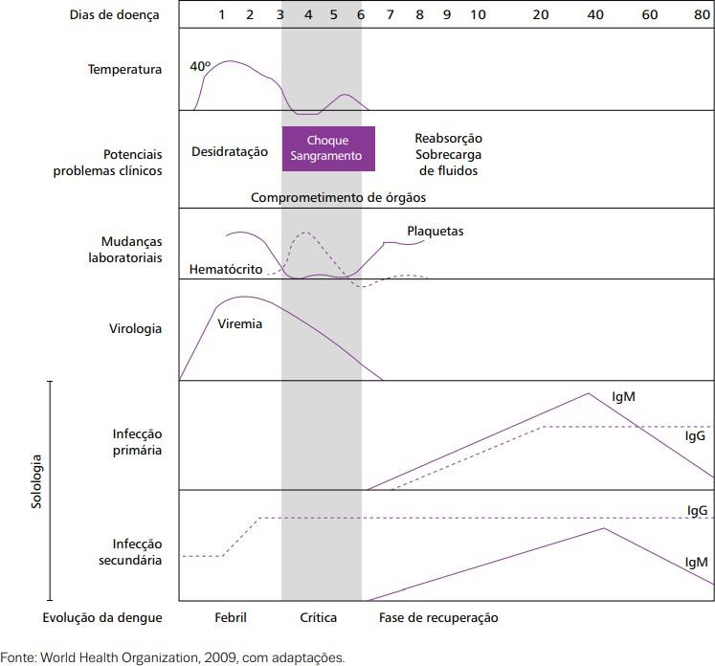

Fase febril: nesta fase, a primeira manifestação é a febre, geralmente acima 38°C de início abrupto e com duração de 2 a 7 dias, associada a cefaleia, adinamia, astenia, mialgia, artralgia e dor retro-ocular. Anorexia, náuseas, vômitos e diarreia também podem se fazer presentes. O exantema, presente em grande parte dos casos, é predominantemente do tipo maculopapular, atingindo face, tronco e membros, não poupando regiões palmares e plantares, também, podendo se apresentar sob outras formas – com ou sem prurido. Após a fase febril, grande parte dos pacientes recupera-se gradativamente, com melhora do estado geral e retorno do apetite.

Fase crítica: a fase crítica tem início com o declínio da febre, entre o 3° e o 7° dia do início da doença. Os sinais de alarme, quando presentes, ocorrem nessa fase. A maioria deles é resultante do aumento da permeabilidade capilar. Sem a identificação e o correto manejo nessa fase, alguns pacientes podem evoluir para as formas graves. Os sinais de alarme são assim chamados por sinalizarem o extravasamento de plasma e/ou hemorragias. Os sinais de gravidade, que caracterizam dengue grave, são o choque por extravasamento plasmático, hemorragias graves e disfunção grave de órgãos. Os sinais de alarme e gravidade podem levar o paciente a choque grave e óbito. Medidas diferenciadas de manejo clínico e observação do paciente devem ser tomadas imediatamente, diante da percepção de sinais de alarme e gravidade. A evolução clínica e laboratorial da dengue está descrita na Figura 1

Fase de recuperação: a fase de recuperação ocorre, após as 24-48 horas da fase crítica, quando uma reabsorção gradual do fluido que havia extravasado para o compartimento extravascular, esse processo de reabsorção é continuado nas 48- 72 horas seguintes. Observa-se melhora do estado geral do paciente, retorno progressivo do apetite, redução de sintomas gastrointestinais, estabilização do estado hemodinâmico e melhora do débito urinário. Alguns pacientes podem apresentar um exantema, acompanhado ou não de prurido generalizado. Bradicardia e mudanças no eletrocardiograma são comuns durante esse estágio. É importante ressaltar que fatores de risco individuais podem determinar a gravidade da doença, a exemplo da idade, da etnia e de doenças associadas, como asma brônquica, diabetes mellitus, anemia falciforme, hipertensão, além de infecções prévias por outros sorotipos

Figura 2 – Diagnóstico diferencial com principais infecções incidentes no momento

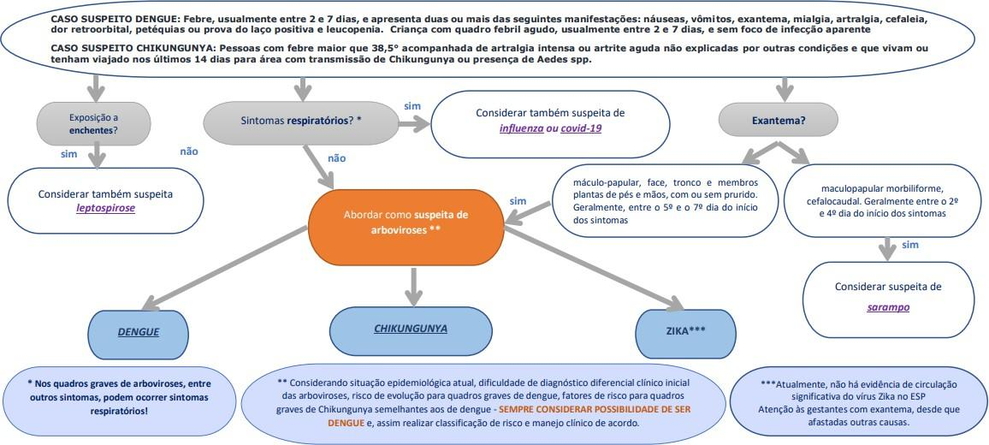

1. **CIDs (Classificação Estatística Internacional de Doenças e Problemas** **Relacionados à Saúde) incluídos neste protocolo:**

* **A90** – Dengue Clássica
* **A91** – Dengue Grave (anteriormente chamada de Dengue Hemorrágica)
* **A92.8** – Outras Febres Virais Transmitidas por Mosquitos (pode incluir casos atípicos de dengue, se necessário)

1. **Exames previstos para confirmação diagnóstica:**

O diagnóstico laboratorial de arboviroses pode ser realizado por meio de técnicas laboratoriais que correspondem a métodos específicos. A orientação institucional é a **coleta de NS1 (teste rápido)**, exame coletado no soro até o quinto dia de início do sintoma (idealmente entre o terceiro e o quinto dia).

A partir do sexto dia de sintoma o exame de escolha é a **sorologia IgM** para dengue também coletada no sangue.

Uma informação extremamente relevante no manejo de dengue é que cerca de 30% dos pacientes podem apresentar o resultado de NS1 (teste rápido) falso negativo. Diante disso, o manejo clínico dos pacientes com suspeita clínica e que preenchem critérios clínicos/epidemiológicos deve ser realizado de acordo com sua classificação de risco, independente do resultado de exame, segundo o Ministério de Saúde.

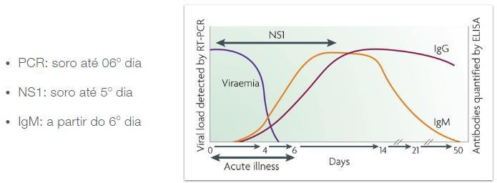

Fonte: Failace (2003)1, com adaptações.

### MÉTODOS INESPECÍFICOS

O hematócrito, a contagem de plaquetas e a dosagem de albumina auxiliam na avaliação e no monitoramento dos pacientes com suspeita ou diagnóstico confirmado de dengue, especialmente os que apresentarem sinais de alarme ou gravidade.

O hematócrito é mais importante que a contagem de plaquetas para predição de gravidade, visto que o mesmo prediz extravasamento para o terceiro espaço e risco de choque, e deve ser obrigatoriamente solicitado no diagnóstico e no acompanhamento dos pacientes classificados como B,C e D.

No quadro abaixo, trazemos os pontos de corte de atenção, acima dos quais os hematócritos indicam hemoconcentração e atenção especial naquela faixa etária.

Quadro 1 – Referências de eritrograma

Fonte: Failace (2003)1, com adaptações.

1. **Conduta terapêutica medicamentosa:**

O tratamento baseia-se principalmente na reposição volêmica adequada, levando-se em consideração o estadiamento da doença (grupos A, B, C e D) segundo os sinais e os sintomas apresentados pelo paciente, assim como no reconhecimento precoce dos sinais de alarme. É importante reconhecer precocemente os sinais de extravasamento plasmático, para correção rápida com infusão de fluidos. Quanto ao tipo de unidade de saúde adequada ao atendimento dos pacientes de dengue, deve-se levar em consideração a classificação de risco e o estadiamento da doença, seguindo as indicações do Quadro 2.

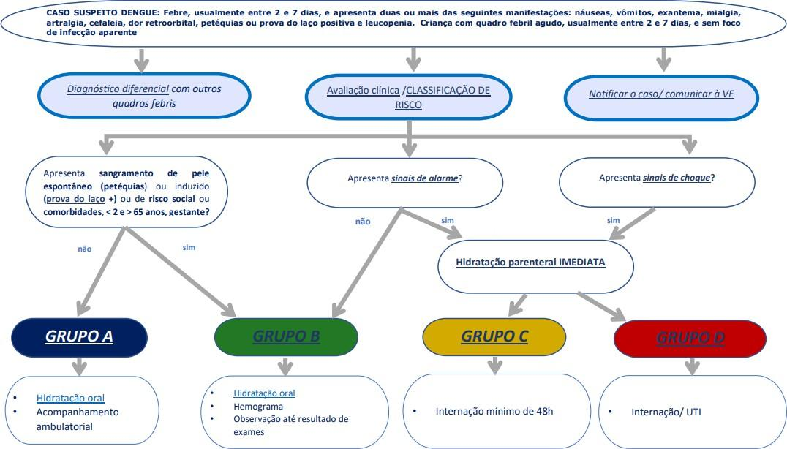Quadro 2 – Grupos de estadiamento clínico dos pacientes suspeitos de dengue e acompanhamento

Fonte: Protocolo para Atendimento aos Pacientes com Suspeita de Dengue (2013), adaptado.

## **CLASSIFICAÇÃO DE RISCO**

## **GRUPO A**

**Caracterização:**

- Caso suspeito de dengue.

- Ausência de sinais de alarme.

- Sem comorbidades, grupo de risco ou condições clínicas especiais.

**Conduta:**

- Exames laboratoriais complementares a critério médico.

-Prescrever paracetamol e/ou dipirona

-Não utilizar salicilatos ou anti-inflamatórios não esteroides e corticosteróides.

- Orientar repouso e prescrever dieta e hidratação oral, conforme orientações (Quadro 4).

-Orientar o paciente a não se automedicar e a procurar imediatamente o serviço de urgência, em caso de sangramentos ou surgimento de sinais de alarme.

-Orientar o paciente que deverá retornar após a resolução da temperatura para reavaliação, ou após o quinto dia de sintoma.

-Liberar o paciente para o domicílio com orientações.

-Orientar em relação às medidas de eliminação de criadouros do Aedes aegypti, conforme cenário entomológico local.

-Reforçar o uso de repelentes em pacientes sintomáticos suspeitos de dengue, pois na viremia podem ser fonte do vírus para o mosquito e contribuir com a transmissão.

- A notificação do caso de dengue fica à cargo da CCIH local.

Quadro 4 – Hidratação Oral para Grupos A e B

Fonte: Protocolo para Atendimento aos Pacientes com Suspeita de Dengue (2013), adaptado.

**GRUPO B**

## **Caracterização:**

- Caso suspeito de dengue.

- Ausência de sinais de alarme.

- Comorbidades, grupo de risco ou condições clínicas especiais. (Na presença dessas condições, deixa de ser grupo A e se torna B)

- Com sangramento de pele espontâneo ou induzido (Na presença desse sinal, deixa de ser grupo A e se torna B)

## **Conduta:**

-Coletar exame específico para diagnóstico de dengue.

-Coletar hemograma completo e liberar o resultado em até duas horas para avaliar a hemoconcentração.

-O paciente deve permanecer em acompanhamento e observação, até o resultado dos exames solicitados

- Prescrever hidratação oral conforme recomendado para o Grupo A, até o resultado dos exames.

- **Hemoconcentração ou surgimento de sinais de alarme: conduzir o paciente como Grupo C.**

**- Hemograma normal:**

- Exames laboratoriais complementares a critério médico.

- Prescrever paracetamol e/ou dipirona

-Não utilizar salicilatos ou anti-inflamatórios não esteroides e corticosteroides.

-Orientar repouso e prescrever dieta e hidratação oral, conforme orientações (Quadro 4).

- Orientar o paciente a não se automedicar e a procurar imediatamente o serviço de urgência, em caso de sangramentos ou surgimento de sinais de alarme.

- Orientar o paciente que a retornar a cada 48h para REAVALIAÇÃO.

- Liberar o paciente para o domicílio com orientações.

- Orientar em relação às medidas de eliminação de criadouros do Aedes aegypti, conforme cenário entomológico local.

- Reforçar o uso de repelentes em pacientes sintomáticos suspeitos de dengue, pois na viremia podem ser fonte do vírus para o mosquito e contribuir com a transmissão.

- A notificação do caso de dengue fica à cargo da CCIH local.

## 

## **GRUPO C**

## **Caracterização:**

- Caso suspeito de dengue.

- Presença de algum sinal de alarme: dor abdominal intensa (referida ou à palpação) e contínua; vômitos persistentes; acúmulo de líquidos (ascite, derrame pleural, derrame pericárdico); hipotensão postural e/ou lipotímia; hepatomegalia >2 cm abaixo do rebordo costal; sangramento de mucosa; letargia e/ou irritabilidade; aumento progressivo do hematócrito.

**Conduta:**

- Coletar exame específico para diagnóstico de dengue.

- Iniciar a reposição volêmica imediata:

- 10 mL/kg de soro fisiológico a 0,9% na primeira hora;

- Pacientes devem permanecer em acompanhamento até estabilização (mínimo 48 horas).

- Exames complementares obrigatórios: hemograma completo; dosagem de albumina sérica e transaminases.

- Os exames de imagem recomendados são RX de tórax (PA, Perfil), ultrassonografia de abdômen.

- Proceder à reavaliação clínica após a primeira hora, considerando os sinais vitais, PA, e avaliar diurese (desejável 1 mL/kg/h).

- Manter a hidratação de 10 mL/kg/hora na segunda hora até a avaliação do hematócrito, que deverá ocorrer em duas horas após a etapa de reposição volêmica. O total máximo de cada fase de expansão é de 20 mL/kg em duas horas, para garantir administração gradativa e monitorada.

- Se não houver melhora do hematócrito ou dos sinais hemodinâmicos, repetir a fase de expansão até três vezes. Seguir a orientação de reavaliação clínica (sinais vitais, PA e avaliar diurese) após uma hora, e de hematócrito a cada duas horas, após a conclusão de cada etapa.

- Se houver melhora clínica e laboratorial após a(s) fase(s) de expansão, iniciar a fase de manutenção:

**- Primeira fase: 25 ml/Kg em 6 horas**

**- Segunda fase: 25 ml/Kg em 8 horas**

- No caso de condições de alta hospitalar conduzir como o grupo B.

## **GRUPO D**

**Caracterização:**

- Caso suspeito de dengue.

- Presença de sinais de choque, sangramento grave ou disfunção grave de órgãos.

**Conduta:**

- Coletar exame específico para diagnóstico de dengue

- Iniciar a reposição volêmica imediata:

- **20 mL/kg em até 20 minutos, Caso necessário, repetir a reposição por até três vezes**

- Reavaliação clínica a cada 15 a 30 minutos e de hematócrito a cada 2 horas. Esses pacientes necessitam de monitoramento contínuo.

- Se houver melhora clínica e laboratorial após a fase de expansão, **retornar para a fase de expansão do Grupo C e seguir a conduta recomendada.**

**- No caso de resposta inadequada,** caracterizada pela persistência do choque, deve-se avaliar:

- **Hematócrito em ascensão** após a reposição volêmica adequada -> utilizar expansores plasmáticos (albumina 0,5 g/kg a 1 g/kg); preparar solução de albumina a 5% (para cada 100 mL dessa solução, usar 25 mL de albumina a 20% e 75 mL de soro fisiológico a 0,9%). Na falta dela, utilizar coloides sintéticos (10 mL/kg/hora);

- Hematócrito em queda e houver persistência do choque -> investigar hemorragias e avaliar a coagulação:

• na presença de hemorragia: transfundir concentrado de hemácias (10 a 1mL/kg/dia);

• na presença de coagulopatia: avaliar a necessidade de uso de plasma fresco (10 mL/kg), vitamina K endovenosa e crioprecipitado (1 U para cada 5 kg a 10 kg);

- Considerar a transfusão de plaquetas nas seguintes condições:

• sangramento persistente não controlado, após correção dos fatores de coagulação e do choque;

• trombocitopenia e INR >1,5 vez o valor normal.

Se o hematócrito estiver em queda com resolução do choque, ausência de sangramentos, mas com o surgimento de outros sinais de gravidade, observar:

• sinais de desconforto respiratório, sinais de insuficiência cardíaca congestiva e investigar hiper-hidratação;

• deve-se tratar com redução da infusão de líquido, uso de diuréticos e drogas inotrópicas, quando necessário.

A infusão de líquidos deve ser interrompida ou reduzida à velocidade mínima necessária, se:

• houver término do extravasamento plasmático;

• normalização da pressão arterial, do pulso e da perfusão periférica;

• diminuição do hematócrito na ausência de sangramento;

• diurese normalizada;

• resolução dos sintomas abdominais.

## 

## **ALERTA SOBRE HIDRATAÇÃO EM IDOSOS**

Apesar do risco maior de complicações e choque, pacientes desse grupo correm maior risco de sobrecarga de fluidos, em parte pela presença de comorbidades, pelo maior risco de lesão renal e redução da função miocárdica. A hidratação deve ser minuciosamente acompanhada, na busca de sinais de edema pulmonar (crepitação à ausculta).

1. **Conduta terapêutica não medicamentosa:**

**SITUAÇÕES ESPECIAIS**

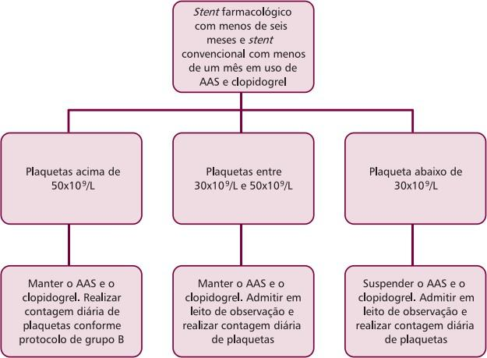**ANTIAGREGANTES PLAQUETÁRIOS**

Fonte: MS, Dengue : diagnóstico e manejo clínico : adulto e criança, 6 ed, 2024

## 

## **PACIENTES EM USO DE WARFARINA**

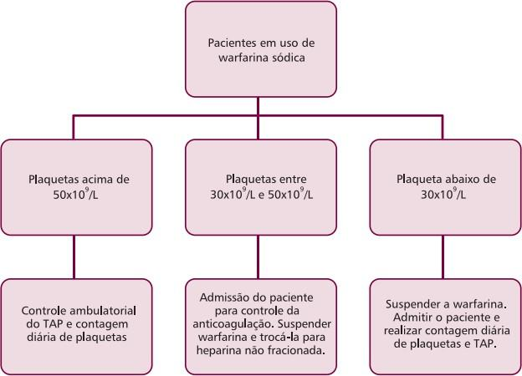

Fonte: MS, Dengue : diagnóstico e manejo clínico : adulto e criança, 6 ed, 2024

Como regra geral, pode-se iniciar a heparina quando o TAP se situar com INR abaixo de 2.0. Se a contagem de plaquetas for inferior a 30x109/L, há necessidade de suspensão da warfarina e admissão para acompanhamento da coagulação, com medidas diárias de TAP e contagem de plaquetas. A princípio, não se deve reverter a anticoagulação, salvo sangramento.

Na condição de moderado e grave sangramento, as medicações antiagregantes e anticoagulantes devem ser suspensas como parte da sua abordagem. No caso do AAS e do clopidogrel, indica-se transfusão de plaquetas na dose de uma unidade para cada 10 quilos de peso. Aos pacientes em uso de warfarina com sangramento grave deve-se administrar plasma fresco congelado, na dose de 15 ml/kg, até que o INR esteja inferior a 1.5, e vitamina K, na dose de 10 mg via oral, se possível, ou endovenosa.

**USO DE INIBIDORES DE TROMBINA OU ANTIFATOR Xa**

Em relação à utilização de anticoagulantes de ação direta - DOACs (xarelto, eliquis, pradaxa) durante a infecção por Dengue, devemos seguir orientações semelhantes às dos pacientes em uso de varfarina, já que esta classe de fármacos não foi contemplada nas últimas diretrizes do Ministério da Saúde, ou seja, devemos suspender o uso dos DOACs em pacientes com plaquetometria menor que 50.000/mm³, admitir em leito de observação e acompanhar a contagem plaquetária diariamente.

Por apresentarem meia-vida mais curta que a da varfarina, os DOACs apresentam reversão mais rápida da anticoagulação, por outro lado, a ausência de testes laboratoriais específicos dificultam o manejo do paciente com sangramento.

## 

## **CARDIOPATAS**

Devem-se considerar inicialmente os possíveis problemas associados às comorbidades. No caso específico da insuficiência cardíaca congestiva, além da classe funcional em que se encontra o paciente, acompanham-se, no transcorrer da hidratação, os seguintes parâmetros fisiológicos pressão arterial, débito urinário, perfusão periférica e presença de congestão pulmonar, conforme descrito abaixo.

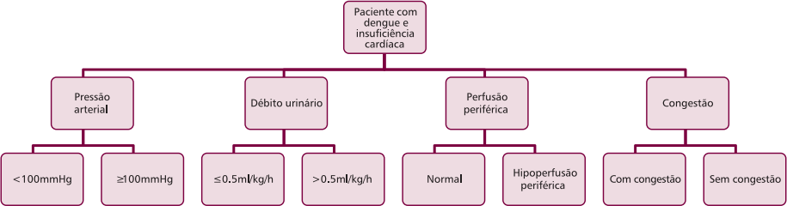

Fonte: MS, Dengue : diagnóstico e manejo clínico : adulto e criança, 6 ed, 2024

Definiremos redução da perfusão periférica como presença de pulso rápido e fino, frialdade das extremidades, sudorese fria, redução do enchimento capilar em mais de 2 segundos e, em casos mais graves, alteração do nível de consciência.

Congestão pulmonar pode ser avaliada como presença de dispneia, ortopneia e uso de musculatura respiratória acessória, juntamente com estertores pulmonares crepitantes ao exame físico. Infiltrado pulmonar (intersticial ou alveolar) e linhas de Kerley são visualizados na telerradiografia de tórax.

A pressão arterial deve, se possível, ser avaliada a cada 1 a 4 horas, conforme a gravidade do paciente. Para fins práticos, consideramos hipotensão arterial como pressão arterial sistólica menor que 100 mmHg, medida no esfigmomanômetro.

O débito urinário pode ser mensurado a cada 4 a 6 horas e o valor total indexado por hora e pelo peso ideal. Pacientes considerados críticos, quer pela dengue (hematócrito em queda, choque), quer pelo grave comprometimento da doença de base (insuficiência respiratória, edema agudo de pulmão), devem ter cateter vesical de demora e aferição horária da diurese.

O protocolo de hidratação e ressuscitação volêmica são resumidos abaixo. Entenda-se inicialmente que há diferenças entre ressuscitação volêmica e hidratação, sendo o primeiro definido como administração rápida de volume (cristaloide ou coloide), em período de tempo que varia de 30 a 60 minutos, e o segundo como administração de volume predeterminado, em período de 12 a 24 horas, aqui definindo como manutenção.

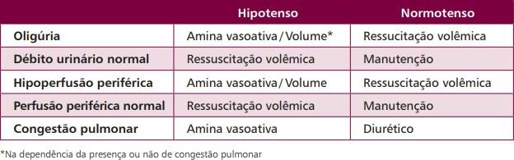

Fonte: MS, Dengue : diagnóstico e manejo clínico : adulto e criança, 6 ed, 2024

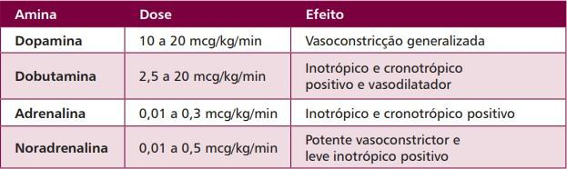

Fonte: MS, Dengue : diagnóstico e manejo clínico : adulto e criança, 6 ed, 2024

A hidratação de manutenção consiste na restauração progressiva da volemia e é iniciada após a melhora do débito urinário e pressão arterial. A dose se situa entre 15 a 25 ml/kg de solução fisiológica a 0,9% ou ringer simples, a cada 12 horas, atentando-se para sinais de congestão pulmonar.

Observação: estas orientações abordam as condições presentes no momento. Poderá ser alterado a qualquer momento, a depender do contexto epidemiológico.

1. **Conduta terapêutica invasiva:**

Não aplicável

1. **Protocolo de internação:**

* Presença de sinais de alarme ou de choque, sangramento grave ou comprometimento grave de órgão (Grupos C e D).
* Recusa à ingestão de alimentos e líquidos -> Considerar encaminhamento para transição domiciliar
* Comprometimento respiratório: dor torácica, dificuldade respiratória, diminuição do murmúrio vesicular ou outros sinais de gravidade.
* Impossibilidade de seguimento ou retorno à unidade de saúde por condições clínicas ou sociais -> Considerar encaminhamento para transição domiciliar
* Comorbidades descompensadas ou de difícil controle, como diabetes mellitus, hipertensão arterial, insuficiência cardíaca, uso de dicumarínicos, crise asmática e anemia falciforme.
* Outras situações a critério clínico.

1. **Critérios de exceção do protocolo:**

Esse protocolo não se aplica as demais arboviroses, mas deve-se lembrar que mesmo com NS1 negativo, coletado em tempo hábil, e sem outra confirmação etiológica, o diagnóstico de dengue ainda deve ser aventado e o paciente conduzido como tal, até ser descartado ou confirmado com sorologia coletada em tempo oportuno/adequado.

1. **Conduta quando o protocolo não se aplica ao paciente:**

Não se aplica

1. **Fluxograma:**

Em elaboração

1. **Referência bibliográficas:**

São Paulo. Governo do estado de São Paulo. Secretaria da Saúde. Plano Estadual de Contingência das Arboviroses Urbanas: Dengue, Chikungunya e Zika 2025/2026. São Paulo: 2025. Disponivel em: <https://portal.saude.sp.gov.br/resources/cve-centro-de-vigilancia-epidemiologica/areas-de-vigilancia/doencas-de-transmissao-por-vetores-e-zoonoses/doc/dengue/planodecontingeencia_arbo_2025_2026_sp_final-coupia.pdf> Acesso em 13/02/2025.

São Paulo. Governo do estado de São Paulo. Secretaria da Saúde. Coordenadoria Regional de Saúde. Coordenadoria de Controle de Doenças. Centro de Vigilância Epidemiológica “Prof. Alexandre Vranjac”. Manejo Clínico das Arboviroses. São Paulo: 2023. Disponivel em: <https://www.saude.sp.gov.br/resources/cve-centro-de-vigilancia-epidemiologica/areas-de-vigilancia/doencas-de-transmissao-por-vetores-e-zoonoses/doc/arboviroses/revisao_diretrizes_arvobiroses2023_08122022.pdf> Acesso em 13/02/2025.

Brasil. Ministério da Saúde. Secretaria de Vigilância em Saúde e Ambiente. Departamento de Articulação Estratégica de Vigilância em Saúde e Ambiente. Guia de vigilância em saúde: volume 2 [recurso eletrônico] / Ministério da Saúde, Departamento de Articulação Estratégica de Vigilância em Saúde e Ambiente. – 6. ed. – Brasília: Ministério da Saúde, 2023. Disponivel em: <file:///C:/Users/janaina.diniz/Downloads/Guia%20de%20vigil%C3%A2ncia%20em%20sa%C3%BAde%20-%20vol.%203.pdf> Acesso em 13/02/2025.

São Paulo. Cidade de São Paulo. Coordenadoria de Vigilância em Saúde. BOLETIM ARBOVIROSES PUBLICADO EM: 12/02/24. Disponível em: <https://www.prefeitura.sp.gov.br/cidade/secretarias/saude/vigilancia_em_saude/doen> [cas_e_agravos/index.php?p=267596](https://www.prefeitura.sp.gov.br/cidade/secretarias/saude/vigilancia_em_saude/doencas_e_agravos/index.php?p=267596) Acesso em 13/02/2025.

Sociedade de Cardiologia do Estado de São Paulo. Dengue, anticoagulação e antiagregação plaquetária. Fevereiro de 2024. Disponível em: [https://socesp.org.br/noticias/area-medica/dengue-anticoagulacao-e-antiagregacao-](https://socesp.org.br/noticias/area-medica/dengue-anticoagulacao-e-antiagregacao-plaquetaria/) [plaquetaria/](https://socesp.org.br/noticias/area-medica/dengue-anticoagulacao-e-antiagregacao-plaquetaria/) Acesso em 13/02/2025.

Brasil. Ministério da Saúde. Secretaria de Vigilância em Saúde e Ambiente. Departamento de Doenças Transmissíveis. Dengue : diagnóstico e manejo clínico : adulto e criança [recurso eletrônico] / Ministério da Saúde, Secretaria de Vigilância em Saúde e Ambiente, Departamento de Doenças Transmissíveis. – 6. ed. – Brasília : Ministério da Saúde, 2024. Disponível em: <https://www.gov.br/saude/pt-br/centrais-de-conteudo/publicacoes/svsa/dengue/dengue-diagnostico-e-manejo-clinico-adulto-e-crianca> Acesso em 13/02/2025.

**Histórico de alterações conforme versionamento**

|  |  |  |
| --- | --- | --- |
| **Versão** | **Descrição da alteração** | **Responsável** |
| 0 1 | Primeira versão do documento - 12/3/2025 | Clara Buscarini |